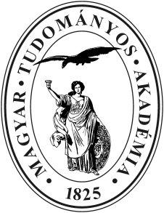
Információs nap

Az Európai Kutatási Tanács pályázati lehetőségei
Fókuszban a fiatal kutatóknak szóló pályázat

2008. szeptember 29.

Helyszín: NKTH,
Budapest, Neumann J. u. 1/C., Irinyi terem, Fsz.

Tervezett program:

10.00 Megnyitó
Dr. Vass Ilona
NKTH, elnökhelyettes

10.15 – 10.45 Az Európai Kutatási Tanács pályázatai
Prof. Kroó Norbert
MTA, alelnök

10.45 – 11.00 Kérdések

11.00 – 11.30 Gyakorlati, pályázati tudnivalók – „Starting Grant”
Hegyváriné Nagy Ágnes
NKTH, Nemzeti kontaktpont

11.30 – 12.00 Pénzügyi tudnivalók
Dr. Szendrák Erika
MTA, Nemzeti kontaktpont

12.00 – 12.30 Kérdések

12.30 – 12.45 Pályázati lehetőség az ERC tevékenységének értékelésére vonatkozóan
Hegyváriné Nagy Ágnes

12.45 – 14.00 Konzultáció az NCP-kel, illetve a korábbi „Starting Grant” sikeres pályázóival

A terem befogadóképessége 100 fő részvételét teszi lehetővé. Részvételi lehetőséget a jelentkezés sorrendjében tudunk biztosítani.

